МҚКҚ № 40 сәбилер бақшасы Павлодар қаласы
Жумадилова Бибигуль Уразгалиевна
Тәрбиеші
5 жыл
санатсыз
Су өмір нәрі
2 сәбилер тобы

Білім беру саласы: «Әлеуметтік орта»
Оқыту түрі: Қоршаған ортамен таныстыру, экология
Тақырыбы: Су өмір нәрі
Мақсаты: Су - тіршілік көзі екенін, пайдасы, маңызы, қасиеті туралы білімдерін кеңейту, судың әр түрлі күйде түрлерімен таныстыру.
Дамытушылық: Тәжірибе жасау барысында бақылағыштық дағдыларын жетілдіру.
Тәрбиелік: Ұқыптылыққа, жинақылыққа тәрбиелеу.
Көрнекіліктер: Тірек сызба, сұйық сусымалы, 3 стакан, 4 стақан су, қасық, қант, тұз, қышқыл лимон, қызыл, сары, жасыл бояу,қылқалам.
Сөздік жұмыс: Сұйық сусымалы (графин).

Әрекет кезеңдері | Тәрбиешінің іс-әрекеті | Балалардың  іс-әрекеттері
Мотивациялық қозғаушылық  Ізденуші ұйымдастырушы  Тәжірибе жасау.  Сергіту сәті.  Рефлексивті коррекциялаушы | Жылулық шеңбері:  Балалар (күн, су, жаңбыр, тау) бейнеленген суретті қалаулары бойынша таңдап алады. Суретке байланысты бір- біріне тілек айтады.  - Қане, жылы сөздер айтып, тілек білдірейік.  Мысалы: Таудың суретін таңдасан “таудай биік бол” деп айтуға болады.  - Балалар бүгін мен балабақшаға келе жатқанда сиқырлы тамшылар жинап алдым. Тамшылардың жасырған жұмбағы бар. Қане шешейік.  Жалт-жұлт еткен,  Жылғадан өткен.  Бұл не?  - Балалар, судың да сұрауы бар, тамшыларға көмек береміз бе?  - Суды зерттеу үшін қайда барамыз?  - Дұрыс. Олай болса 2 түрлі жолмен жүріп зертханаға барайық. (жаңбыр, аспан)  Балалар орталыққа бөлінеді.  I. Жаңбыр тобы (Судың қасиеттерін анықтауға арналған тәжірибелер)  Енді балалар тәжірибе арқылы судың қасиеттерімен танысамыз.  II. Аспан тобы (қызыл, сары, жасыл) түстер арқылы макароннан әдемі моншақ өткізеді.  I – тәжірибе  Стаканға суды құйып, суға қант саламыз да араластырамыз. Қант қайда кетті? Суда қант еріп кетеді .Балалар қалай ойлайсыңдар судың дәмі қандай екен? Тексеріп көрейік.  II – тәжірибе  2 стақанға су құйамыз, оған ащы лимон шырынын сығамыз, ол қант сияқты түбіне түсіп еріп кетті ме?  III – тәжірибе  Стаканға су құйамыз, суға тұз саламыз, тұз стаканның түбіне түседі, қасықпен араластырамыз, судың дәмін тексереміз. Кім дәмін көреді?  Бала, бала, балақан,  Кәне қайсы алақан.  Саусақтарын әйбат,  Былай, былай ойнат.  IY – тәжірибе  3 түсті (қызыл, сары, жасыл) бояуды алып қылқаламмен, судың түсін өзгертейік. Балалар судың түсін өзгертуге болама?  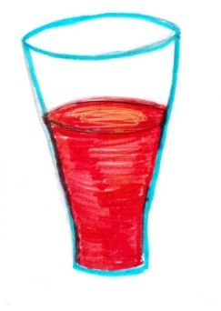  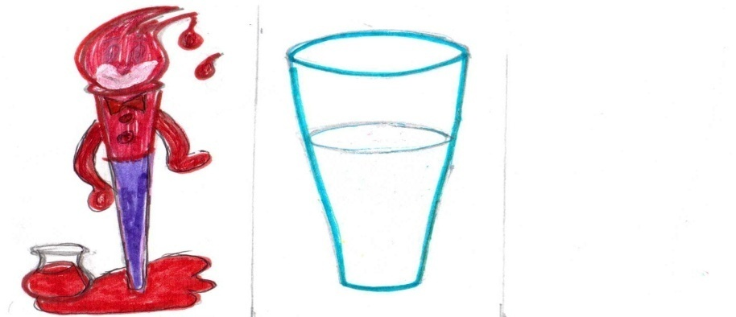  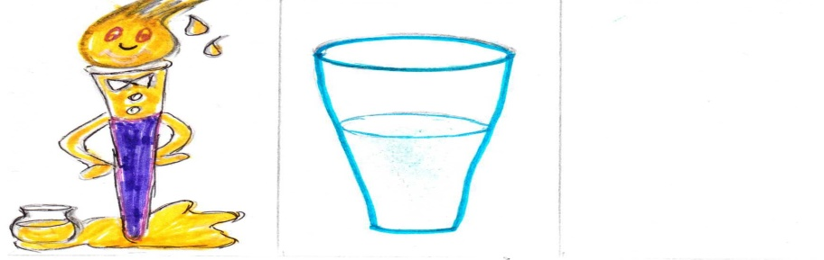  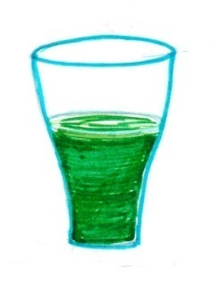  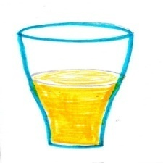  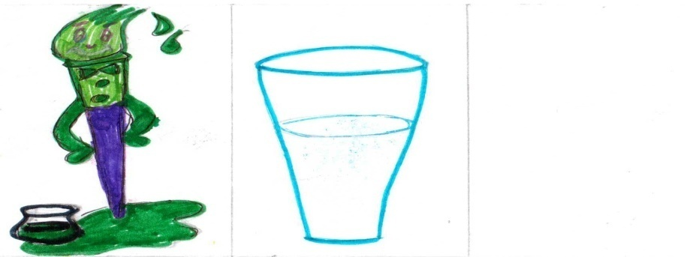  Ал, балалар, зертхандағы саяхатымыз ұнады ма?  - Судың негізгі қасиеттері қандай?  - Бұлт қалай пайда болады?  - Су ащы да, тұщы да болады. Судың түсін өзгертуге болады.  Рефлексия: ''Тамшы''.  - Қараңдаршы, бүгін біз көптеген тапсырмаларды орындап, тәжірибе жасадық.  -Ал, біз балалар алдарында жатқан тамшыларды алып, бүгін сабаққа жақсы қатыстым, бәрін білдім деген балалар көңілді тамшыны алып, орналастырсың, ал, кім су туралы көп мағлұмат алған жоқпын, бірақ келесі де жақсы қатысамын деген бала көңілсіз тамшыны алсын. | 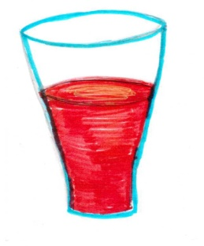  Балалар жылулық тілектерін айтады.  -Балалар жұмбақшы шешеді:  Су.  - Иә, көмек береміз.  - зертханаға  - Балалар жаңбыр, аспан салынған жолмен жүріп, 2 топқа бөлініп отырады.  -Балалар тірек сызба арқылы жұмыс жасайды. Судың дәмі тәтті.  - жоқ,лимон шырын суда еріп кетті  - Балалар стакандағы суды ішіп, дәмін ажыратады  Балалар тірек – сызба арқылы жұмыс жасайды  - Стақанда су ащты  - иә, судың түсін өзгертуге болады  Балалар тірек – сызба арқылы судың түстерін бояумен өзгертеді.  Балалар өз ойларын айтып, тәжірибе жасағандарын бір-біріне қызығушылықпен бөліседі.
Күтілетін нәтиже:
Білуі керек: Судың сұйық зат екенін білу.
Меңгеруі керек: Тәжірибе арқылы судың қасиеттерінің өзгеріп отыратынын менгерту
Жасай білуі: Тәжірибе жасап, бастаған істерін аяғына жеткізе алады.

